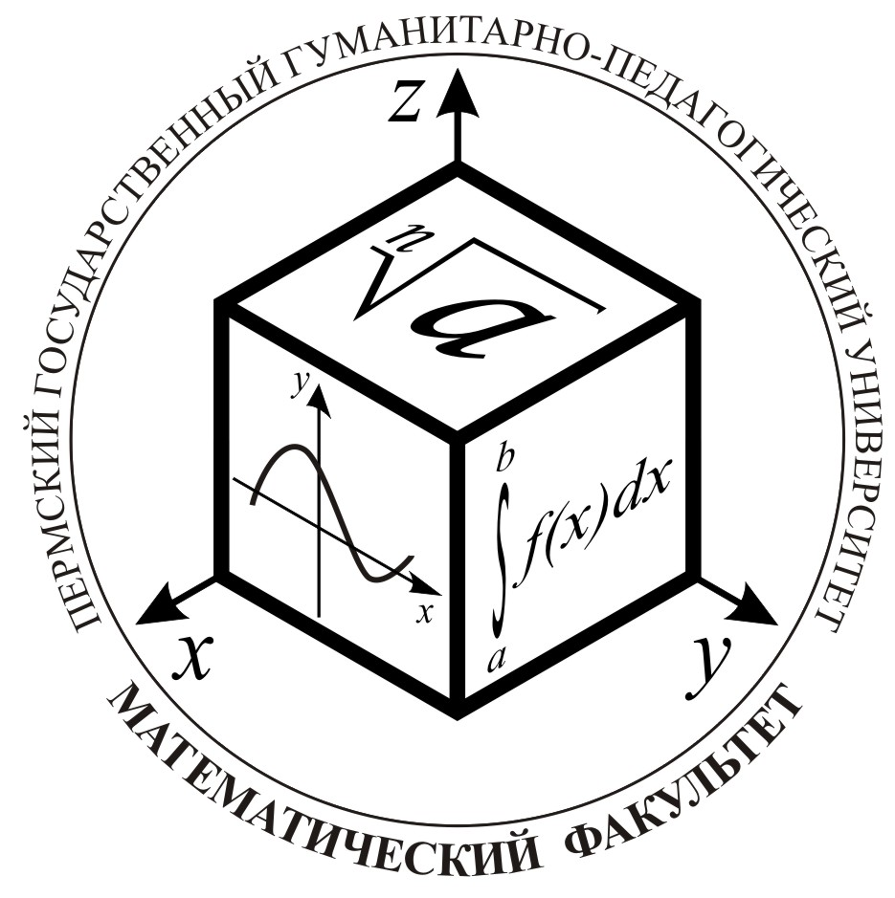
ФГБОУ ВО
Пермский государственный
гуманитарно-педагогический университет
Математический факультет

Информационное письмо
Уважаемые коллеги!
Приглашаем вас принять участие во Всероссийской методико-математической олимпиаде студентов вузов, осуществляющих подготовку по направлению 44.03.01 «Педагогическое образование», профиль «Математика» (или 44.03.05 с двумя профилями подготовки, один из которых – математика), которая состоится
6–7 апреля 2018 г.
Для участия в олимпиаде приглашаются команды из четырех студентов вашего вуза. Количество команд, представляющих один вуз, не ограничено.
Олимпиада предполагает командное и личное первенство. Рекомендации по составу команд: студенты бакалавриата очной формы обучения, изучающие (изучившие) дисциплину «Методика обучения математике» (или дисциплину с аналогичным содержанием).
За участие одной команды в олимпиаде взимается оргвзнос в размере 4800 рублей. Оргвзнос будет направлен на заработную плату составителям заданий олимпиады, печать материалов, организацию кофе-брейка, призы, грамоты и дипломы призёрам олимпиады. Реквизиты для перечисления взноса будут отправлены руководителю группы после получения заявки.
Проживание и питание участников осуществляется за счёт отправляющей стороны.
Олимпиада пройдёт в соответствии с Планом Всероссийской олимпиады студентов образовательных организаций высшего образования Всероссийского (третьего) этапа в 2017-2018 учебном году. Информация об олимпиаде находится на сайте Всероссийских студенческих олимпиад. Для участия в олимпиаде необходимо зарегистрироваться на сайте Всероссийских студенческих олимпиад: https://mon-vso.ru/. Пункт 2.3. руководства пользователя поможет выбрать нужную олимпиаду (с помощью фильтров город Пермь, университет ПГГПУ), п. 4 содержит описание процесса регистрации и участия в олимпиаде для участников. Уважаемые коллеги, обратите внимание, что регистрироваться необходимо на олимпиаду «Всероссийская методико-математическая олимпиада для студентов направлений 440301, 440305».

Организационные моменты
Примерное время проведения мероприятий олимпиады:
начало – 6 апреля 2018 г. (пятница), 11.00,
окончание – 7 апреля 2018 г. (суббота), 16.00.

Алгоритм подготовительного этапа
1. До 15 февраля 2018 г. необходимо прислать оргкомитету олимпиады отсканированную заявку по форме (см. Приложение 1) (на адрес электронной почты олимпиады metmat.olimp@gmail.com). Заявку необходимо заполнить на каждого участника, подписать у ректора.
2. При изменении какой-либо информации (состава команды, данных руководителя и т.д.) просьба сообщить не позднее 31 марта.
В приложениях, кроме формы заявки, также представлены программа олимпиады (Приложение 2), тематика олимпиадных мероприятий и домашнее задание командам (Приложение 3).
С уважением, оргкомитет олимпиады
ПРИЛОЖЕНИЕ 1

ЗАЯВКА
на участие во всероссийском этапе Всероссийской методико-математической олимпиады студентов (ВСО) образовательных организаций высшего образования
44.03.01 Педагогическое образование; 44.03.05 Педагогическое образование (с двумя профилями подготовки)
Ф.И.О. участника___________________________________________________
Дата рождения_____________________________________________________
Курс обучения______________________________________________________
Направление подготовки (специальность):______________________________
Полное наименование образовательной организации
______________________________________________________________________
Регион____________________________________________________________
Федеральный округ РФ______________________________________________
Ф.И.О. сопровождающего, должность__________________________________
Участник олимпиады (победитель или призёр) (название и место проведения олимпиады, если студент участвовал)__________________________________

Ректор
МП __________________ (Ф.И.О.)
(подпись)

ПРИЛОЖЕНИЕ 2

ПРОГРАММА
Всероссийской методико-математической олимпиады
для студентов вузов, осуществляющих подготовку по направлению
«Педагогическое образование» (профиль «Математика»)

1 день

 | Заезд и размещение участников
11.00 – 11.30 | Регистрация участников, кофе-брейк
11.30 – 11.45 | Открытие олимпиады
11.45 – 13.15 | Индивидуальное тестирование по элементарной математике и методике обучения математике
13.30 – 14.30 | Индивидуальная олимпиада по элементарной математике
14.30 – 15.30 | Обед
15.30 – 16.30 | Методические задания в командах смешанного состава
16.40 – 19.00 | Защита домашнего задания
В индивидуальном режиме | Внеконкурсное мероприятие (экскурсия)

2 день

8.45 – 8.55 | Регистрация участников
9.00 – 13.00 | Игра «Домино»
13.00 – 14.30 | Обед
14.30 – 16.00 | Торжественное закрытие олимпиады, подведение итогов, концерт

ПРИЛОЖЕНИЕ 3

ТЕМАТИКА
Всероссийской методико-математической олимпиады
студентов вузов, осуществляющих подготовку
по направлению «Педагогическое образование» (профиль «Математика»).

Тематика олимпиадных мероприятий
Методико-математическая олимпиада студентов включает задания по содержательной линии «Геометрия в основной школе».
Предполагается, что содержание всех входящих в олимпиаду мероприятий будет отражать те или иные аспекты указанной тематики (математический, историко-математический, методический и т.п.).
В игру «ДОМИНО» включены задачи, математическое содержание которых выходит за рамки заявленной олимпиадной темы (предполагается наличие олимпиадных задач из разделов высшей алгебры, математического анализа, геометрии, теории чисел, комбинаторики, а также задач школьного курса математики).
Домашнее задание
Разработка методического проекта «Методика проведения урока решения одной задачи при подготовке к итоговой аттестации за курс основной школы (геометрия)».
Домашнее задание состоит из двух частей:
- сценарий урока с обоснованием выбора геометрической задачи, формы организации, средств повышения эффективности обучения; сценарий урока сдаётся при регистрации участников олимпиады;
- защита проекта с презентацией.
Защита проекта – выступление одной команды – до 10-ти минут.
Критерии оценивания домашнего задания:
Часть 1. Содержание методического проекта.
- Геометрическая задача как средство систематизации знаний (объем теоретического материала, методы решения, применение).
- Соответствие методической разработки теме и поставленным целям.
- Обоснование формы организации учебной деятельности учащихся на уроке.
- Математическая грамотность: правильность математических символов, терминов, определений, утверждений, моделей; отсутствие математических ошибок.
- Глубина и научность содержания методического проекта.
- Оригинальность, новизна, наличие методических находок и авторских приёмов.
Часть 2. Защита проекта.
- Обоснование выбора геометрической задачи для систематизации знаний.
- Педагогическая культура: общая эрудиция, культура речи и поведения
- Соответствие содержания защиты теме домашнего задания.
- Соответствие техническим правилам построения презентации методической разработки: оформление и дизайн слайдов, структура слайдов, целесообразность интерактивных эффектов, запись математических символов.

